Главред: http://joxi.ru/gmvlZ11txWVRvA
Семантика: http://joxi.ru/DmBZeggUNaOYjm
Уникальность: http://joxi.ru/52aB0XXiGoRqQA
Невероятно тонкий и невероятно мощный
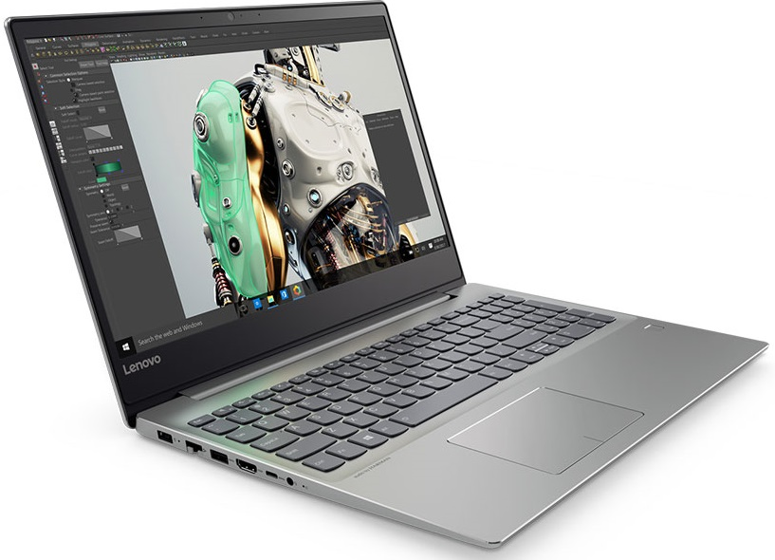
Ультрабук Lenovo IdeaPad 720S Iron Grey (81AC0025RA) сочетает в себе много этих «невероятно», ведь он создан чтобы удивлять пользователя. Лэптоп получил потрясающую легкость корпуса с алюминиевым покрытием — 1,2 кг, при толщине 15,9 мм. На борту лэптопа присутствует ультрасовременный интерфейс Thunderbolt 3 – нет границ для скорости передачи данных. Даже если ты забудешь дома зарядное устройство, Lenovo IdeaPad 720S обеспечит до 14 часов автономной работы — твой рабочий день под полным контролем. Насладиться любимой музыкой или сочными звуковым сопровождением игрушек помогут динамики JBL с технологией Dolby Atmos.
Безудержная мощность в утонченном корпусе
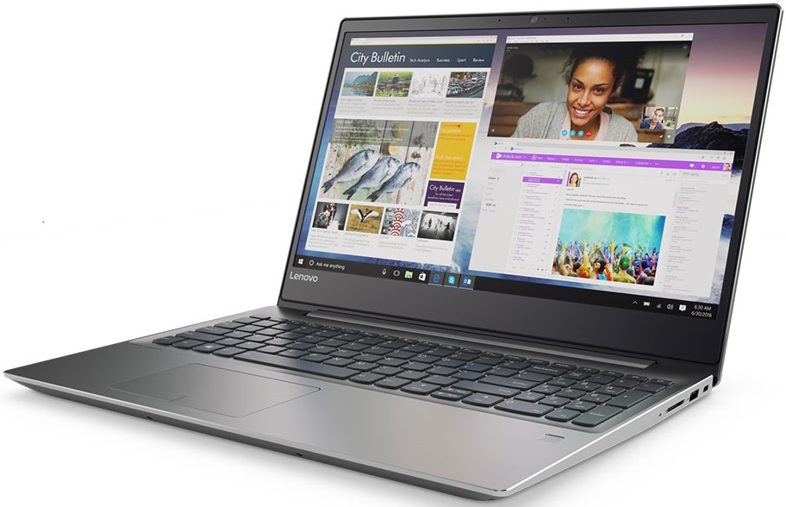
Впервые взглянув на Lenovo IdeaPad 720S Iron Grey (81AC0025RA) может показаться, что лэптоп создан исключительно как имеджевое решение. И это не удивительно, его изысканный корпус может ввести в заблуждение своими утонченными габаритами. Однако аппаратная платформа лэптопа даст фору многим более увесистым собратьям, благодаря 4-ядерному чипу Intel Core i7-7700HQ. При поддержке технологии Turbo Boost тактовая частота чипа достигает 3,8 ГГц. Каждое ядро процессора обрабатывает под 2 потока данных, превращая чип в мощный инструмент для работы с дизайнерскими приложениями, рендера видео, компиляции среды разработки. Ты придешь в восторг от быстродействия системы, которое обеспечивает 16 ГБ ОЗУ! IdeaPad 720S наглядно докажет, что скромные габариты – не причина для медленной работы.
Сразу приступай к делу
Лэптоп IdeaPad 720S прямо из коробки готов приступить к выполнению твоих приказов. Для этой задачи его укомплектовали лицензионной OC Windows 10 Home. На ноутбуке уже установлены все необходимые для работы драйвера, при первом запуска автоматически загрузятся обновления безопасности операционной системы. Ты в полной мере сможешь ощутить все преимущества использования лицензионного софта. А чтобы загрузка OC проходила за считанные секунды, ноутбук получил SSD-накопитель на 256 ГБ. Сканер отпечатка пальцев не позволит посторонним людям запустить систему и получить доступ к твоим персональным данным.
Образцовая картинка
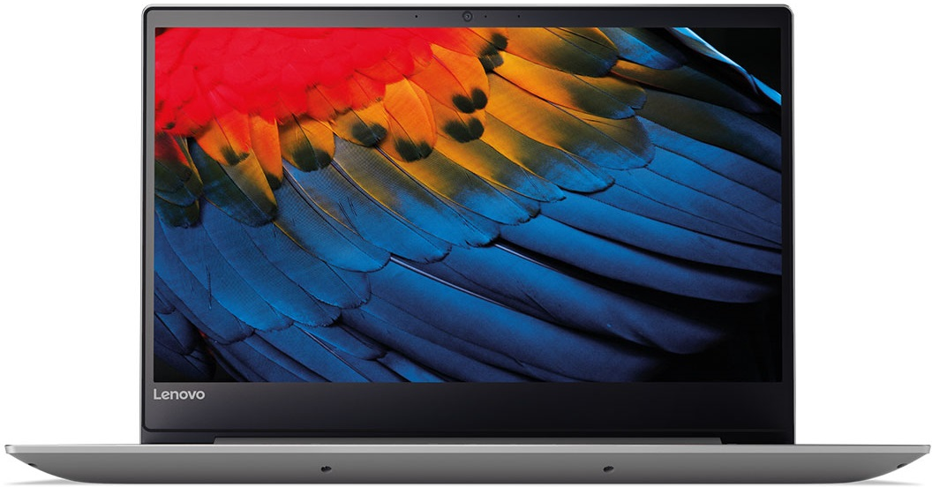
Lenovo IdeaPad 720S можно использовать для работы и отдыха, его 15,6-дюймовый дисплей с Full HD-разрешением и IPS-матрицей готов удивить тебя качеством изображения. Реалистичная цветопередача обрадует дизайнеров и фотографов, которым важен дисплей без цветовых искажений. Не подведет картинка и в динамичных игровых баталиях, дискретная видеокарта nVidia GeForce GT 1050 с 4 ГБ собственной памяти превращает лэптоп в игровую консоль. Ты сможешь комфортно играть даже в Kingdom Come: Deliverance, на низких настройках графики, а FIFA 18 «полетит» на «максималках».
Владельцу этого лэптопа придется отбиваться от завистливых взглядов людей, которые узнают в его руках IdeaPad 720S. Лэптоп дарит полную свободу действий в цифровом мире!

